Algoritma ve Programlama

Algoritma ve Programlama

Yazar: Samet KARAŞ

## Algoritma ve Programlama

### Hafta-2 (Programlamaya Giriş)

#### Bahar Dönemi, 2022-2023

İndir [DOC](week-2.tr.md_doc.pdf), [SLIDE](week-2.tr.md_slide.pdf), [PPTX](week-2.tr.md_slide.pptx)

### Programlamaya Giriş

* Programlama Nedir ?

## **Programlama Nedir ?**

### Programlama

* **Programlamanın Tanımı** Programlama, bilgisayara donanıma nasıl davranacağını söyleyen, bilgisayarı yönlendiren komutlar, kelimeler, aritmetik işlemlerdir. Başka bir deyişle programlama, bilgisayar programlarının yazılması, test edilmesi ve sürdürülmesi sürecine verilen addır.

Programlama bir programlama dilinde yapılır. Bu programlama dili, Java ve C # gibi üst düzey bir dilin yanı sıra C, assembly ve bazı durumlarda makine dili olabilir. Yazılı kaynak kodu genellikle bir derleyici ve bağlayıcı yardımıyla belirli bir sistemde yürütülebilir hale getirilir. Buna ek olarak, kaynak kodu bir tercüman yardımı ile derlemeye gerek kalmadan satır satır çalıştırılabilir.

* Yazılan veya ortografik okunan programlarda mantıksal hatalarınız olsun, derleyici, kullanıcıya bir hata göstererek veya programı çalıştırarak ve sonucu temsil ederek programı iyileştirmeye yardımcı olmak için bulduğu hataları bulur, ayrıca diğer birçok özelliği barındırabilecek özellik türüne göre (fareyi bir özelliğin üzerine getirerek). değişken yazıldığı zaman kodda fonksiyon vurgulandığında değişkenin özelliklerini göstermek için fonksiyonu bulup satıra gidebilmek, kodu okumayı kolaylaştırmak için kod almak için bölge yardımı ile etiket oluşturmak, vb.) platformlardır.

### Programming

* 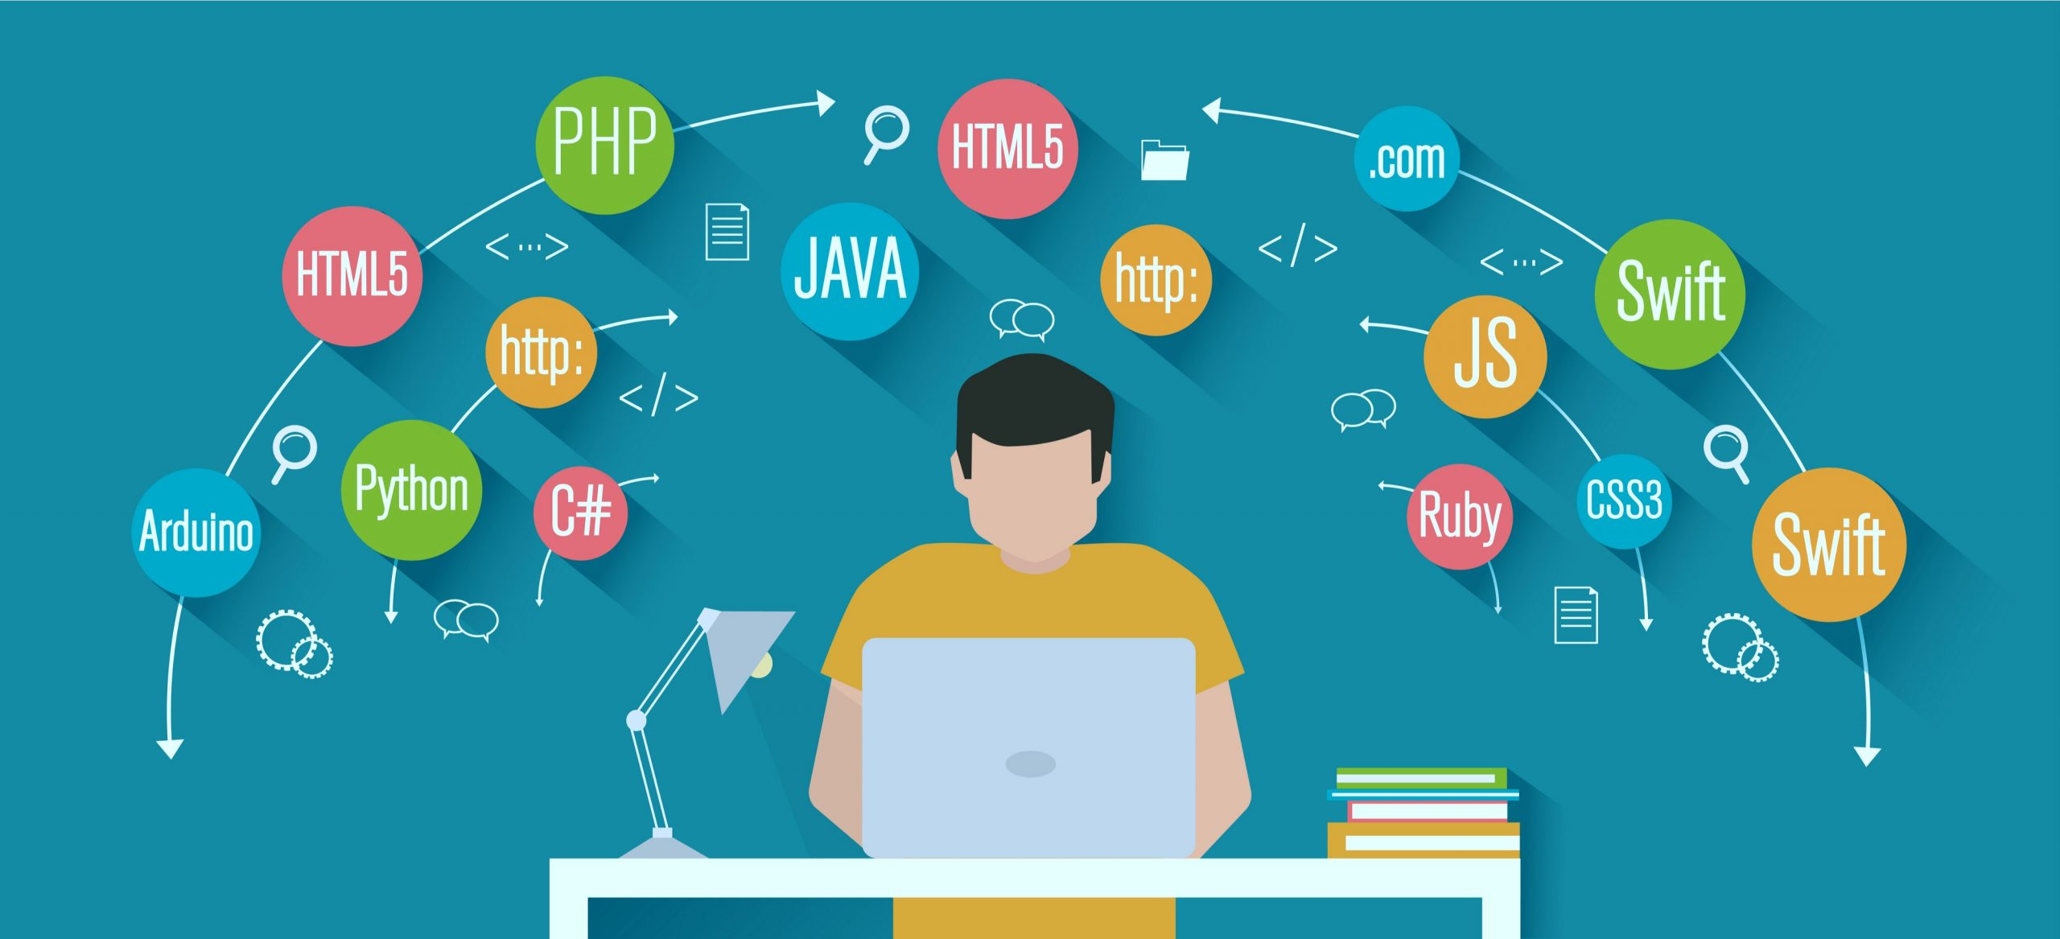
* center h:400px

**YAPILACAKLAR** DAHA FAZLA ARAŞTIRMA YAPIN

## Referanslar

* https://www.linkedin.com/in/samet-kara%C5%9F-585999251/

$Hafta−2−Son$